联 合 国 |  | EP
   | 联 合 国  环 境 规 划 署 | Distr.  GENERAL  UNEP/OzL.Pro/ExCom/86/8  5 February 2021  CHINESE  ORIGINAL: ENGLISH
执行蒙特利尔议定书
多边基金执行委员会
第八十六次会议
2020年11月2日至6日，蒙特利尔
延迟至2021年3月8日至12日

国家方案数据与履约前景

介绍

1. 目前共有147个国家归类为第5条缔约方，其中包括大韩民国、新加坡和阿拉伯联合酋长国。已敦促这三个国家不要为淘汰其对管控物质的消费和生产（如适用）向多边基金申请资金，因此也不要求这三个国家提交强制性的国家方案执行进度报告。不过，这三个国家提供的管控物质消费和生产数据仍被列入本文的某些部分，以确保对消耗臭氧层物质的生产和消费趋势进行全球分析。
2. 鼓励各缔约方每年于6月30日之前（不迟于9月30日）提交其第7条数据（第XV / 15号决议）。此外，如果可能的话，要求第5条缔约方在执行委员会当年度首次会议召开之前提前八周提交国家方案数据，且数据提交不得迟于5月1日（第74/9（b）号决议第（四）段）。表1汇总了第5条缔约方从2013年至2020年间提交的数据报告。向第86次会议提交资金申请的所有国家也提交了2019年的国家方案数据。

表1. 第5条缔约方提交的第7条数据和国家方案数据报告的情况（截至2021年1月5日）
数据 | 2013 | 2014 | 2015 | 2016 | 2017 | 2018 | 2019 | 2020
第7条 | 147 | 147 | 147 | 147 | 147 | 147 | 146 | 1
国家方案报告 | 145 | 143* | 143** | 143** | 143** | 143** | 142*** | 0
* 144个第5条国家（不包括克罗地亚，克罗地亚于2014年成为非第5条国家），也门除外。
**也门除外。
***阿尔及利亚和也门除外。
文件所涉范围

3. 本文件由以下四部分组成：

第一部分：第5条国家的履约情况和前景：这个部分概述了许可证和配额制度的现状，并且概述了关于以下方面履约情况的分析结果：最终淘汰氯氟烃、哈龙、四氯化碳、甲基溴和甲基氯仿；在2013年冻结氟氯烃； 最迟于2015年在消费和生产行业把氟氯烃削减10％。这个部分假设，在第7条报告或国家方案报告中上报的最新消费量考虑到了已完成项目的淘汰量。这个部分还根据第7条报告或国家方案数据报告提供有关含氢氟烃的数据 。

第二部分：须遵守缔约方有关履约决定的第5条国家

第三部分：关于氟氯烃和氢氟碳化物的国家方案执行情况的数据：关于氟氯烃，这个部分介绍了对国家方案数据报告所载数据的分析，包括氟氯烃产量与消费量的比较、氟氯烃的行业分布情况、管控物质和替代物质的价格以及与国家方案数据报告有关的问题。关于氢氟碳化物，这个部分介绍了对2019年国家方案数据报告所载消费数据的分析

第四部分：国家方案数据报告格式修订稿的第B1节（第84/7（d）号决议）：这个部分介绍了关于制造含有附件F所列物质的混合物的数据报告格式

4.本文件还包括以下四个附件：
附件一：用于检疫和装运前用途的甲基溴消费量
附件二：氟氯烃分析
附件三：氢氟碳化物数据（以二氧化碳当量衡量）
附件四：经修订的国家方案数据报告第B1节

第一部分：第5条国家的履约现状和前景

许可证和配额制度

5. 所有第5条国家均已根据《蒙特利尔议定书》第4B条建立了许可证制度，并确认已设有具有强制执行力的国家制度，能够确保本国遵守《蒙特利尔议定书》的氟氯烃淘汰时间表。在75个已批准《基加利修正案》的国家中，有25个国家（14个低消费量国家和11个非低消费量国家）建立了氢氟碳化物许可证制度。

生产和消费情况

6. 除计量吸入器中的氟氯化碳消费量以及用于实验室和分析用途的四氯化碳消费量外，所有第5条国家/地区均于2010年1月1日完全淘汰了氟氯化碳、哈龙和四氯化碳的生产和消费。甲基溴和三氯乙酸的生产和消费已于2015年1月1日完全淘汰，只有那些把甲基溴用于缔约方核准的关键用途的国家除外。因此，附件C第一类物质（氟氯烃）和附件F（对于那些已经批准《基加利修正案》的第5条国家）物质是仍允许消费和生产的唯一《蒙特利尔议定书》下管控物质。

生产行业

7. 现有一个第5条国家（中国）生产甲基溴。中国甲基溴生产关闭淘汰计划已得到核准，该计划规定该国的产量须低于《蒙特利尔议定书》允许的产量。 2019年，甲基溴的产量已经实现零ODP吨。

8. 现有7个第5条国家生产氟氯烃。表2开列了所生产的三种主要氟氯烃（即HCFC-22、HCFC 141b和HCFC 142b）的产量。属于管控用途的最新总产量比总基准产量低30.4％。
表2. 三种用途受到管控的主要氟氯烃的产量（第7条数据，ODP吨）
缔约方 | 2012 | 2013 | 2014 | 2015 | 2016 | 2017 | 2018 | 2019 | 基准
HCFC-22
阿根廷 | 230.5 | 107.3 | 125.7 | 134.5 | 95.8 | 100.3 | 65.6 | 88.3 | 224.6
中国 | 20,050.1 | 15,866.9 | 16,497.0 | 13,391.0 | 14,086.3 | 13,445.7 | 13,636.4 | 13,598.2 | 29,122.0*
朝鲜民主主义人民共和国 | 28.7 | 31.8 | 28.9 | 27.4 | 24.8 | 24.8 | 24.8 | 27.0 | 27.6
印度 | 1,565.4 | 1,352.1 | 1,465.7 | 1,727.6 | 1,665.5 | 1,789.5 | 1,908.0 | 1,933.1 | 2,399.5
墨西哥 | 298.3 | 317.1 | 223.5 | 160.9 | 166.8 | 190.1 | 183.8 | 134.8 | 697.0
大韩民国 | 306.7 | 357.6 | 364.7 | 348.9 | 240.3 | 305.6 | 289.9 | 271.5 | 395.1
委内瑞拉玻利瓦尔共和国 | 160.3 | 121.2 | 86.1 | 37.2 | 14.3 | 15.0 | 1.9 | 0.0 | 123.1
HCFC-22总产量 | 22,639.9 | 18,153.9 | 18,791.7 | 15,827.6 | 16,293.8 | 15,871.0 | 16,110.3 | 16,052.9 | 32,988.9
HCFC-141b
中国 | 12,884.4 | 9,583.6 | 9,560.2 | 7,246.5 | 7,278.2 | 7,076.8 | 6,321.1 | 6,101.6 | *
HCFC-142b
中国 | 1,440.4 | 1,102.0 | 1,076.8 | 1,224.3 | 1,110.5 | 1,115.5 | 756.3 | 816.0 | *
总计 | 36,964.7 | 28,839.6 | 29,428.6 | 24,298.3 | 24,682.5 | 24,063.3 | 23,187.8 | 22,970.4 | 32,988.9
* 氟氯烃的基准生产量是29,122 ODP吨，包括中国生产的所有氟氯烃，主要是HCFC 22、HCFC 141b和HCFC 142b，还有产量较小的HCFC-123和HCFC-124。

有1个国家（中国）的氟氯烃生产淘汰管理计划得到核准。在2019年，有1个第5条国家报告的氟氯烃产量高于《蒙特利尔议定书》规定的2015年履约目标（朝鲜民主主义人民共和国）；因此，该国未达到削减10％的目标。该国的氟氯烃生产行业的资金申请尚未获得批准。

消费行业

氟氯化碳、哈龙、四氯化碳、甲基溴和三氯乙酸

- 所有第5条国家均报告称，2019年的氟氯化碳、哈龙和三氯乙酸消费量为零。

- 仅一个第5条国家（中国）报告称，2019年用于实验室和分析用途的四氯化碳消费量为156.70 ODP吨，高于《蒙特利尔议定书》规定的2010年履约目标。缔约方已将全球实验室和分析用途豁免延长至2021年12月31日（第XXVI / 5号决议）。

- 表3显示，在2019年，只有2个第5条国家所报告的甲基溴消费量高于《蒙特利尔议定书》规定的2015年履约目标。缔约方已核准这些国家用于关键用途的甲基溴消费。

表3. 第5条国家报告的甲基溴消费量（ODP吨）
国家 | 数据来源 | 最新消费年份 | 基准 | 最新消费
阿根廷* | 第7条报告 | 2019 | 411.3 | 24.7
南非** | 第7条报告 | 2019 | 602.7 | 24.6
*根据第XXX / 9号决议，2019年的允许消费量为24.79 ODP吨。
**根据第XXX / 9号决议，2019年的允许消费量为24.60 ODP吨。

- 如本文件附件一所示，有41个第5条国家报告了甲基溴消费量，2个第5条国家在第7条数据中报告了用于检疫和装运前用途的甲基溴产量。这些国家的消费量不符合供资条件。

氟氯烃消费量

共有147个第5条国家确立了氟氯烃履约基准，表4所示，氟氯烃最新合计消费量为22,901.9 ODP吨（360,936公吨）。三种主要的氟氯烃类别是：HCFC 22（按ODP吨计占总消费量的70.1％）、HCFC 141b（26.3％）和HCFC-142b（3.4％）。
表4. 按氟氯烃的类型分列的基准和最新氟氯烃消费量数据（第7条数据）
氟氯烃类别 | 基准 |  | 消费量* |  | 占总量%
氟氯烃类别 | 公吨 | ODP 吨 | 公吨 | ODP 吨 | ODP 吨
HCFC-123 | 2,337.0 | 46.7 | 1,919.1 | 38.4 | 0.2
HCFC-124 | 1,270.7 | 28.0 | 440.4 | 9.7 | 0.0
HCFC-141b | 107,871.6 | 11,865.9 | 54,776.9 | 6,025.5 | 26.3
HCFC-142b | 33,195.5 | 2,157.7 | 11,947.2 | 776.6 | 3.4
HCFC-22 | 394,654.7 | 21,706.0 | 291,786.8 | 16,048.3 | 70.1
HCFC-225 | 30.4 | 2.1 | 38.8 | 2.7 | 0.0
HCFC-225ca | 70.0 | 1.8 | 12.2 | 0.3 | 0.0
HCFC-225cb | 20.9 | 0.7 | 14.6 | 0.5 | 0.0
总计 | 539,450.8 | 35,808.9 | 360,936.0 | 22,901.9 | 100.0
* 包括大韩民国（1,310.5 ODP吨）、新加坡（58.0 ODP吨）和阿拉伯联合酋长国（475.3 ODP吨）。

15. 2019年，仅有一个第5条国家报告的氟氯烃消费量高于《蒙特利尔议定书》规定的2015年合规目标（朝鲜民主主义人民共和国）。该国未达到削减10％的目标。联合国工发组织在第85次会议上提交了关于朝鲜民主主义人民共和国氟氯烃淘汰管理计划第一阶段执行情况的进度报告。

氟氯烃淘汰管理计划

16. 145个国家全部都为编制氟氯烃淘汰项目提案获得了财政援助。因此，执行委员会核准了145个国家的氟氯烃淘汰管理计划第一阶段工作、73个国家的第二阶段工作和3个国家的第三阶段工作，费用总额为11.2亿美元（原则上核定金额），其中已拨付8.9996亿美元，用于确保履约，遵守《蒙特利尔议定书》的控制水平，详情如下：：
（a）1个非低消费量国家（卡塔尔）直至2015年的履约。该国在第86次会议上提出了进入第二阶段工作的要求；该国遵守了《蒙特利尔议定书》的规定；
（b）63个国家（37个低消费量国家和26个非低消费量国家），用以解决直至2020年的履约问题；
（c）二十七个国家直至2025年的履约；以及
（d）五十个国家（不丹、博茨瓦纳、文莱达鲁萨兰国、柬埔寨、库克群岛、哥斯达黎加、古巴、多米尼加共和国、克罗地亚、厄瓜多尔、斯威士兰王国、冈比亚、危地马拉、圭亚那、洪都拉斯、牙买加、肯尼亚、基里巴斯、吉尔吉斯斯坦、老挝人民民主共和国、马拉维、马尔代夫、马绍尔群岛、毛里求斯、密克罗尼西亚联邦、蒙古、黑山、纳米比亚、瑙鲁、尼泊尔、尼加拉瓜、纽埃、帕劳、巴拿马、巴布亚新几内亚、卢旺达、圣文森特和格林纳丁斯、萨摩亚、塞舌尔、所罗门群岛、斯里兰卡、汤加、特立尼达和多巴哥、土耳其、图瓦卢、乌干达、乌拉圭、瓦努阿图、赞比亚、津巴布韦）在2020年至2035年期间彻底淘汰氟氯烃。

17.本文件附件二分析了最近报告的氟氯烃消费数据以及核准的氟氯烃淘汰管理计划所包括的管制措施。

剩余的氟氯烃消费量

18. 通过开展已核准的氟氯烃淘汰管理计划第一、第二和第二阶段的活动，将导致淘汰氟氯烃消费量总削减起点数的大约71%，淘汰进口预混多元醇中所含HCFC-141b消费量的86%。表5按氟氯烃类别开列了从基金获得援助的第5条国家剩余的氟氯烃消费量总数。

表5.按氟氯烃类别开列的总剩余消费量（ODP吨）*
氟氯烃类别 | 基准数 | 起点数 | 核定数 | 剩余数 | 占核定数%
HCFC-123 | 31.90 | 30.25 | 8.91 | 21.04 | 29.5
HCFC-124 | 26.42 | 26.10 | 2.22 | 23.88 | 8.5
HCFC-141 | 0.94 | 0.94 | 0.94 | 0.00 | 100.0
HCFC-141b | 10,668.24 | 10,676.36 | 10,473.88 | 202.48 | 98.1
HCFC-142b | 2,000.80 | 2,016.90 | 1,376.68 | 640.22 | 68.3
HCFC-21 | 0.74 | 0.74 | 0.74 | 0.00 | 100.0
HCFC-22 | 20,424.65 | 19,851.51 | 11,385.78 | 8,282.73 | 57.4
HCFC-225 | 2.82 | 2.82 | 1.13 | 1.69 | 40.1
HCFC-225ca | 0.42 | 0.42 | 0.00 | 0.42 | 0.0
HCFC-225cb | 0.68 | 0.68 | 0.00 | 0.68 | 0.0
总计 | 33,157.61 | 32,606.72 | 23,250.28 | 9,173.14 | 71.3
HCFC-141b 多元醇** | 0.00 | 657.20 | 561.97 | 91.99 | 85.5

*截至第86次会议的闭会期间批准程序。

**进口预混多元醇中所含的HCFC-141b。

氢氟碳化物消费量

19. 在147个第5条国家中，有92个国家着眼于2019年报告了2018年的氢氟碳化物数据。在这92个国家中，有63个国家批准了《基加利修正案》。 本文件附件三包含关于这92个国家最近报告的氢氟碳化物消费数据（以二氧化碳当量计）的信息。

第二部分：需要遵守履约决定的第5条国家

20.缔约方大会第三十二次会议发现1个第5条国家（朝鲜民主主义人民共和国）未遵守《蒙特利尔议定书》规定的义务。

第三部分：关于氟氯烃和氢氟碳化物的国家方案执行情况的数据

氟氯烃数据

氟氯烃产量与消费量的比较

21. 2011年以来，第5条国家的三种主要氟氯烃类别的上报产量均高于消费量，只有2011年的HCFC 142b除外，见表6。

表6. 三种主要氟氯烃类别的产量与消费量对比（ODP吨）
氟氯烃类别 | 2011 | 2012 | 2013 | 2014 | 2015 | 2016 | 2017 | 2018 | 2019
产量
HCFC-22 | 21,665.7 | 23,552.4 | 18,769.0 | 20,266.4 | 16,782.6 | 16,191.2 | 15,725.9 | 16,061.3 | 15,959.3
HCFC-141b | 12,311.5 | 12,884.4 | 9,583.6 | 9,560.2 | 7,246.5 | 7,278.2 | 7,076.8 | 6,321.1 | 6,101.6
HCFC-142b | 1,759.8 | 1,440.4 | 1,102.0 | 1,076.8 | 1,224.3 | 1,110.5 | 1,115.5 | 756.3 | 816.0
消费量
HCFC-22 | 19,847.6 | 22,581.7 | 17,817.0 | 17,486.6 | 15,191.4 | 15,404.5 | 15,092.1 | 15,102.9 | 14,803.9
HCFC-141b | 11,978.2 | 11,735.9 | 8,981.3 | 8,752.9 | 6,771.4 | 6,383.7 | 6,311.0 | 5,724.8 | 5,531.1
HCFC-142b | 1,827.9 | 1,439.4 | 1,014.5 | 770.0 | 889.8 | 725.4 | 773.5 | 429.2 | 486.1
产量 – 消费量
HCFC-22 | 1,818.1 | 970.7 | 952.0 | 2,779.8 | 1,591.2 | 786.7 | 633.8 | 958.4 | 1,155.4
HCFC-141b | 333.3 | 1,148.5 | 602.3 | 807.3 | 475.1 | 894.5 | 765.8 | 596.3 | 570.5
HCFC-142b | (68.1) | 1.0 | 87.5 | 306.8 | 334.5 | 385.1 | 342.0 | 327.1 | 329.9

氟氯烃消费量的行业分布

22. 表7开列了2011年至2019年氟氯烃总消费量的行业分布情况，其中国家分组如下：中国是最大的氟氯烃消费国（和生产国）；14个最大的消费国（中国除外）；以及所有其他国家。 2019年，氟氯烃消费量最大的三个行业（以ODP吨计算）是制冷维修（占总数的35.2％）、泡沫塑料（占总数的33.9％）和制冷制造行业（28％） 。随着泡沫塑料和制冷制造行业逐步淘汰氟氯烃，制冷维修行业变得越来越重要。

表7.按国家分组的氟氯烃消费量的行业分布（ODP吨）
行业 | 2011 | 2012 | 2013 | 2014 | 2015 | 2016 | 2017 | 2018 | 2019
中国
气雾剂 | 70.5 | 95.4 | 137.8 | 186.2 | 180.4 | 189.4 |  | 154.0 | 163.7
泡沫塑料 | 9,576.0 | 9,031.0 | 7,473.9 | 7,404.0 | 5,522.7 | 5,872.8 | 6,220.8 | 5,679.4 | 5,669.2
消防
制冷制造 | 6,740.3 | 6,586.7 | 6,014.3 | 5,602.0 | 4,951.7 | 5,107.1 | 5,106.2 | 4,856.9 | 4,746.9
制冷维修 | 3,827.0 | 4,857.8 | 3,103.8 | 3,161.7 | 2,412.0 | 2,638.3 | 2,881.4 | 3,316.8 | 3,258.3
溶剂 | 514.1 | 524.1 | 466.0 | 484.8 | 418.5 | 413.4 | 397.0 | 375.1 | 385.0
中国总计 | 20,727.8 | 21,094.9 | 17,195.8 | 16,838.7 | 13,485.3 | 14,221.1 | 14,605.4 | 14,382.3 | 14,223.2
14个最大的第5条消费国*
气雾剂 | 82.8 | 75.0 | 123.8 | 119.5 | 87.3 | 42.4 | 5.5 | 26.9 | 7.8
泡沫塑料 | 3,517.3 | 3,867.4 | 2,645.6 | 2,342.3 | 2,077.0 | 1,572.7 | 1,501.9 | 1,275.5 | 1,058.7
消防 | 9.8 | 6.0 | 5.4 | 4.0 | 4.0 | 4.2 | 4.9 | 2.3 | 2.9
制冷制造 | 2,674.2 | 3,142.9 | 2,233.7 | 2,111.7 | 1,862.6 | 1,473.8 | 1,291.6 | 1,238.6 | 1,010.0
制冷维修 | 3,246.7 | 4,213.6 | 3,029.3 | 3,142.8 | 3,148.6 | 3,262.9 | 2,805.0 | 2,615.4 | 2,835.3
溶剂 | 80.0 | 76.3 | 43.3 | 38.5 | 37.1 | 29.6 | 53.9 | 47.5 | 62.7
14个最大消费国总计 | 9,610.8 | 11,381.3 | 8,081.1 | 7,758.9 | 7,216.7 | 6,385.6 | 5,662.8 | 5,206.3 | 4,977.3
其余129 个第5条国家
气雾剂 | 0.1 | 0.2 | 0.7 | 0.4 | 0.3 | 0.1 | 0.5
泡沫塑料 | 1,061.5 | 1,258.8 | 963.2 | 903.8 | 859.0 | 818.6 | 722.4 | 483.3 | 458.1
消防 | 9.4 | 13.3 | 8.6 | 11.2 | 14.0 | 11.1 | 7.7 | 3.2 | 4.4
制冷制造 | 703.8 | 400.7 | 314.3 | 289.4 | 248.3 | 235.6 | 216.7 | 174.7 | 176.0
制冷维修 | 2,178.1 | 2,372.2 | 1,995.8 | 1,910.0 | 1,761.8 | 1,601.3 | 1,516.1 | 1,464.4 | 1,362.7
溶剂 | 38.0 | 34.1 | 5.2 | 3.5 | 4.9 | 5.1 | 3.1 | 3.2 | 3.3
其余129 个第5条国家总计 | 3,990.8 | 4,079.3 | 3,287.7 | 3,118.2 | 2,888.4 | 2,671.9 | 2,466.6 | 2,128.8 | 2,004.4
所有第5条国家
气雾剂 | 153.4 | 170.5 | 262.2 | 306.1 | 268.0 | 232.0 | 6.0 | 180.9 | 171.5
泡沫塑料 | 14,154.8 | 14,157.2 | 11,082.6 | 10,650.1 | 8,458.8 | 8,264.1 | 8,445.0 | 7,438.3 | 7,186.0
消防 | 19.1 | 19.4 | 14.1 | 15.2 | 18.0 | 15.2 | 12.6 | 5.6 | 7.3
制冷制造 | 10,118.3 | 10,130.3 | 8,562.2 | 8,003.0 | 7,062.7 | 6,816.5 | 6,614.6 | 6,270.2 | 5,932.9
制冷维修 | 9,251.8 | 11,443.6 | 8,128.9 | 8,214.6 | 7,322.5 | 7,502.5 | 7,202.5 | 7,396.6 | 7,456.3
溶剂 | 632.0 | 634.5 | 514.5 | 526.9 | 460.4 | 448.2 | 454.0 | 425.8 | 450.9
所有第5条国家总计 | 34,329.4 | 36,555.5 | 28,564.6 | 27,715.9 | 23,590.4 | 23,278.6 | 22,734.7 | 21,717.4 | 21,204.9
中国占总数百分比(%) | 60.4 | 57.7 | 60.2 | 60.8 | 57.2 | 61.1 | 64.2 | 66.2 | 67.1
14个最大第5条消费国占总数百分比(%) | 28.0 | 31.1 | 28.3 | 28.0 | 30.6 | 27.4 | 24.9 | 24.0 | 23.5
其余129个第5条国家占总数百分比(%) | 11.6 | 11.2 | 11.5 | 11.3 | 12.2 | 11.5 | 10.9 | 9.8 | 9.5

* 阿根廷、巴西、埃及、印度、印度尼西亚、伊朗伊斯兰共和国、科威特、马来西亚、墨西哥、尼日利亚、沙特阿拉伯、南非、泰国和土耳其。

23.表8开列了第5条国家消费的三种主要氟氯烃类别的行业分布。分析表明，这些物质的总消费量持续减少。

表8. 第5条国家消费的主要氟氯烃类别的行业分布（ODP吨）
行业 | 2011 | 2012 | 2013 | 2014 | 2015 | 2016 | 2017 | 2018 | 2019
HCFC-22
气雾剂 | 103.9 | 124.9 | 116.4 | 150.0 | 134.2 | 132.0 | 0.3**** | 102.3 | 91.1
泡沫塑料* | 1,725.7 | 2,079.2 | 1,805.6 | 1,749.5 | 1,177.3 | 1,518.5 | 1,687.2 | 1,682.3 | 1,616.4
消防 | 6.2 | 0.1
制冷制造 | 9,270.7 | 9,474.9 | 8,012.7 | 7,531.6 | 6,746.9 | 6,590.0 | 6,329.5 | 5,995.1 | 5,756.1
制冷维修 | 8,711.8 | 10,873.6 | 7,882.3 | 8,055.1 | 7,132.4 | 7,163.5 | 7,074.7 | 7,322.9 | 7,339.9
溶剂 | 29.3 | 29.0 |  | 0.3 | 0.7 | 0.6 | 0.4 | 0.4 | 0.4
HCFC-22总计 | 19,847.6 | 22,581.7 | 17,817.0 | 17,486.6 | 15,191.4 | 15,404.5 | 15,092.1 | 15,102.9 | 14,803.9
HCFC-141b
气雾剂 | 49.4 | 45.4 | 145.8 | 156.0 | 132.0 | 99.9 | 5.7**** | 78.7 | 80.4
泡沫塑料 | 10,412.3 | 10,355.0 | 7,712.9 | 7,554.8 | 5,828.1 | 5,522.9 | 5,547.5 | 4,943.4 | 4,814.0
消防 | 6.0 | 9.3 | 6.7 | 7.6 | 9.3 | 5.2 | 6.3 | 1.8 | 3.0
制冷制造** | 814.7 | 629.6 | 529.6 | 447.9 | 294.2 | 204.8 | 264.9 | 255.8 | 159.7
制冷维修 | 98.7 | 96.4 | 75.7 | 65.5 | 53.6 | 107.6 | 35.9 | 25.2 | 26.9
溶剂 | 597.1 | 600.2 | 510.6 | 521.0 | 454.4 | 443.3 | 450.8 | 420.0 | 447.1
HCFC-141b总计 | 11,978.2 | 11,735.9 | 8,981.3 | 8,752.9 | 6,771.4 | 6,383.7 | 6,311.0 | 5,724.8 | 5,531.1
HCFC-142b
气雾剂 | 0.1 | 0.2 | 0.0 | 0.0 | 1.8 | 0.0 | 0.0 | 0.0 | 0.0
泡沫塑料*** | 1,401.7 | 990.2 | 863.7 | 697.0 | 773.8 | 608.3 | 701.0 | 398.5 | 412.3
消防
制冷制造 | 11.1 | 7.8 | 6.5 | 8.0 | 7.2 | 6.9 | 6.1 | 5.9 | 5.9
制冷维修 | 414.7 | 441.3 | 144.4 | 64.9 | 106.9 | 110.1 | 66.5 | 24.9 | 67.9
溶剂 | 0.3
HCFC-142b总计 | 1,827.9 | 1,439.4 | 1,014.5 | 770.0 | 889.8 | 725.4 | 773.5 | 429.2 | 486.1
其他各类氟氯烃 | 675.7 | 798.5 | 751.7 | 706.4 | 737.8 | 765.0 | 558.0 | 460.4 | 383.8
总计 | 34,329.4 | 36,555.5 | 28,564.6 | 27,715.9 | 23,590.4 | 23,278.6 | 22,734.7 | 21,717.4 | 21,204.9
* 用作助发泡剂。
** 用作制冷设备的隔温。
*** 用于生产挤塑聚苯乙烯泡沫塑料。
**** 2016年至2017年间的急剧削减归因于一个国家（中国）的消费量削减。

氢氟碳化物数据

24.执行委员会在其第84次会议上对经修订的、包含附件F（氢氟碳化物）物质的国家方案数据格式做出特别核准，并指出该修订格式将于2020年开始用于2019年国家方案数据报告，试用期间自2020年至2022年。在为第86次会议确立的闭会期间批准过程中，相关方建议考虑对第5条国家所有管控物质的生产和消费进行分析，包括对氢氟碳化物和HFC-23的生产，以及根据第79/43号决议开展的关于消耗臭氧层物质替代品的调查结果，均可列入关于国家方案数据和履约前景的文件，并提交第八十六次会议。

25.截至2021年1月5日，在已提交2019年国家方案数据的142个国家中，有75个国家批准了《基加利修正案》。在这75个国家当中，只有61个国家已在其2019年国家方案报告中为此项分析按时提供氢氟碳化物数据报告。此外，还有23个尚未批准《基加利修正案》的国家在其2019年国家方案报告中提供了氢氟碳化物数据。

26. 表9开列了已提交2019年国家方案数据（以公吨计）的84个国家的氢氟碳化物总消费量的行业分布情况。在这84个国家当中，有53个国家属于低消费量国家，占所有低消费量国家的66.8％。且占其氟氯烃基准总量的68.8％，有31个国家属于非低消费量国家，占所有非低消费量国家的33.2％，且占其氟氯烃基准总量的14.3％。

27. 2019年，氢氟碳化物消费量最大的五个行业（以公吨计）是制冷维修（占总量的58.6％）、制冷制造–空调（）（17.7％）、制冷制造–其他（5.9％）、消防（4.9％）和气雾剂（3.3％）。

表9. 2019年消费的氢氟碳化物的行业分布（公吨）
氢氟碳化物类别 | 气雾剂 | 泡沫塑料 | 消防 | 制冷制造 |  |  | 制冷维修 | 溶剂 | 其他 | 总计
 |  |  |  | 其他 | 空调 | 共计*
HFC-125 | 0.3 |  | 46.2 |  | 1,243.8 | 1.0 | 3,104.9 |  | 429.8 | 4,826.0
HFC-134 |  |  |  |  |  |  | 1,031.3 |  |  | 1,031.3
HFC-134a | 1,576.5 | 5.7 |  | 3,056.9 | 7,362.2 | 843.4 | 33,149.4 | 137.0 | 4,041.5 | 50,172.6
HFC-143a |  |  |  |  |  |  | 469.2 |  | 5.2 | 474.4
HFC-152 |  |  |  |  |  |  | 3.9 |  | 0.1 | 4.0
HFC-152a | 2,714.5 | 37.9 |  |  |  |  | 173.6 |  | 17.2 | 2,943.2
HFC-227ea |  | 14.8 | 6,219.3 |  |  |  | 12.3 |  | 52.1 | 6,298.5
HFC-23 (使用) |  |  |  |  |  | 0.2 | 3.0 |  | 4.7 | 7.9
HFC-236fa |  |  |  |  |  |  | 4.7 |  | 0.1 | 4.8
HFC-245fa |  | 197.4 |  | 2,864.6 |  |  |  |  | 2.7 | 3,064.7
HFC-32 |  |  |  |  | 1,104.7 |  | 2,639.0 |  | 1,350.6 | 5,094.3
HFC-365mfc |  | 203.1 | 115.2 |  |  |  |  |  |  | 318.3
HFC-41 |  |  |  |  |  |  | 1.8 |  |  | 1.8
HFC-43-10mee |  |  |  |  |  |  |  | 3.8 | 2.1 | 5.9
R-404A |  |  |  | 1,658.7 | 2.9 | 155.4 | 9,080.4 |  | 526.2 | 11,423.6
R-407A |  |  |  |  |  |  | 4,551.1 |  | 3.6 | 4,554.7
R-407C |  |  |  |  | 162.5 | 23.8 | 6,008.7 |  | 203.3 | 6,398.3
R-407F |  |  |  |  |  |  | 16.2 |  |  | 16.2
R-410A |  |  |  | 5.0 | 13,172.4 | 289.7 | 14,832.6 | 65.0 | 2,365.0 | 30,729.7
R-413A |  |  |  |  |  | 0.8 | 19.1 |  |  | 19.9
R-417A |  |  |  |  |  | 12.4 | 55.3 |  | 4.5 | 72.2
R-422A |  |  |  |  |  | 0.2 | 2.8 |  |  | 3.0
R-422D |  |  |  |  |  | 10.7 | 24.9 |  |  | 35.6
R-425A |  |  |  |  |  |  | 0.1 |  |  | 0.1
R-427A |  |  |  |  |  |  | 3.9 |  |  | 3.9
R-437A |  |  |  |  |  |  | 53.3 |  |  | 53.3
R-438A |  |  |  |  |  |  | 66.8 |  | 1.4 | 68.2
R-442A |  |  |  |  |  |  | 0.8 |  |  | 0.8
R-448A |  |  |  | 35.8 |  |  | 1.1 |  | 0.1 | 37.0
R-449A |  |  |  | 27.7 |  |  | 3.9 |  | 0.6 | 32.2
R-452A |  |  |  |  |  |  | 0.2 |  | 0.6 | 0.8
R-453A |  |  |  |  |  |  | 1.8 |  |  | 1.8
R-507A |  |  |  | 21.6 |  | 185.9 | 1,015.9 |  | 605.1 | 1,828.5
R-508B |  |  |  |  |  |  | 18.1 |  | 0.1 | 18.2
R-513A |  |  |  |  |  |  | 10.4 |  |  | 10.4
进口预混多元醇中的HFC-245fa |  | 102.4 |  |  |  |  |  |  |  | 102.4
进口预混多元醇中的HFC-365mfc |  | 70.9 |  |  |  | 2.1 |  |  |  | 73.0
HFC-365mfc/ HFC-227ea (93/7) |  | 559.7 |  |  |  |  |  |  | 19.2 | 578.9
进口预混多元醇中的HFC-365mfc/227ea |  | 2.5 |  |  |  |  |  |  |  | 2.5
其他氢氟碳化物 |  |  |  |  |  |  | 74.7 |  |  | 74.7
共计 | 4,291.3 | 1,194.4 | 6,380.7 | 7,670.3 | 23,048.5 | 1,525.6 | 76,435.2 | 205.8 | 9,635.8 | 130,387.6
Sub-total LVC  低消费量国家共计 | 96.5 | 99.9 | 3.1 | 136.8 | 9.1 | 17.8 | 18,679.8 |  | 17.5 | 19,060.5
Sub-total non-LVC  非低消费量国家共计 | 4,194.8 | 1,094.5 | 6,377.6 | 7,533.5 | 23,039.4 | 1,507.9 | 57,755.4 | 205.8 | 9,618.1 | 111,327.0
注意：总计数值存在的微小差异是由于四舍五入。

28. 表10开列了以二氧化碳当量计算的氢氟碳化物消费总量的行业分布情况。以二氧化碳当量计算，R-404A、HFC-125、HFC-134a、HFC-227ea和R-410A占消费总量的84.2％ ; 制冷和空调维修、制冷制造–空调类和消防分别占消费总量的60.1％、16.8％和7.8％。

表10. 2019年消费的氢氟碳化物的行业分布（以'000吨二氧化碳当量计）
氢氟碳化物类别 | 气雾剂 | 泡沫塑料 | 消防 | 制冷制造 |  |  | 制冷维修 | 溶剂 | 其他 | 总计
 |  |  |  | 其他 | 空调 | 合计*
HFC-125 | 1.1 |  | 161.7 |  | 4,353.3 | 3.5 | 10,867.2 |  | 1,504.3 | 16,891.0
HFC-134 |  |  |  |  |  |  | 1,134.4 |  |  | 1,134.4
HFC-134a | 2,254.4 | 8.2 |  | 4,371.4 | 10,527.9 | 1,206.1 | 47,403.6 | 195.9 | 5,779.3 | 71,746.8
HFC-143a |  |  |  |  |  |  | 2,097.3 |  | 23.2 | 2,120.6
HFC-152 |  |  |  |  |  |  | 0.2 |  | 0.0 | 0.2
HFC-152a | 336.6 | 4.7 |  |  |  |  | 21.5 |  | 2.1 | 365.0
HFC-227ea |  | 47.7 | 20,026.1 |  |  |  | 39.6 |  | 167.8 | 20,281.2
HFC-23 (使用)** |  |  |  |  |  | 3.0 | 44.4 |  | 69.6 | 116.9
HFC-236fa |  |  |  |  |  |  | 46.1 |  | 1.0 | 47.1
HFC-245fa |  | 203.3 |  | 2,950.5 |  |  |  |  | 2.8 | 3,156.6
HFC-32 |  |  |  |  | 745.7 |  | 1,781.3 |  | 911.7 | 3,438.7
HFC-365mfc |  | 161.3 | 91.5 |  |  |  |  |  |  | 252.7
HFC-41 |  |  |  |  |  |  | 0.2 |  |  | 0.2
HFC-43-10mee |  |  |  |  |  |  |  | 6.2 | 3.4 | 9.7
R-404A |  |  |  | 6,505.4 | 11.4 | 609.5 | 35,613.2 |  | 2,063.8 | 44,803.3
R-407A |  |  |  |  |  |  | 9,589.2 |  | 7.6 | 9,596.8
R-407C |  |  |  |  | 288.3 | 42.2 | 10,659.4 |  | 360.7 | 11,350.6
R-407F |  |  |  |  |  |  | 29.2 |  |  | 29.2
R-410A |  |  |  | 10.4 | 27,504.0 | 604.9 | 30,970.5 | 135.7 | 4,938.1 | 64,163.6
R-413A |  |  |  |  |  | 1.6 | 39.2 |  |  | 40.9
R-417A |  |  |  |  |  | 29.1 | 129.7 |  | 10.6 | 169.4
R-422A |  |  |  |  |  | 0.6 | 8.8 |  |  | 9.4
R-422D |  |  |  |  |  | 29.2 | 68.0 |  |  | 97.2
R-425A |  |  |  |  |  |  | 0.2 |  |  | 0.2
R-427A |  |  |  |  |  |  | 8.3 |  |  | 8.3
R-437A |  |  |  |  |  |  | 96.2 |  |  | 96.2
R-438A |  |  |  |  |  |  | 151.3 |  | 3.2 | 154.5
R-442A |  |  |  |  |  |  | 1.5 |  |  | 1.5
R-448A |  |  |  | 49.7 |  |  | 1.5 |  | 0.1 | 51.3
R-449A |  |  |  | 39.1 |  |  | 5.5 |  | 0.8 | 45.4
R-452A |  |  |  |  |  |  | 0.4 |  | 1.3 | 1.7
R-453A |  |  |  |  |  |  | 3.2 |  |  | 3.2
R-507A |  |  |  | 86.1 |  | 740.8 | 4,048.4 |  | 2,411.3 | 7,286.7
R-508B |  |  |  |  |  |  | 242.5 |  | 1.3 | 243.8
R-513A |  |  |  |  |  |  | 6.0 |  |  | 6.0
进口预混多元醇中的HFC-245fa |  | 105.5 |  |  |  |  |  |  |  | 105.5
进口预混多元醇中的HFC-365mfc |  | 56.3 |  |  |  | 1.7 |  |  |  | 58.0
HFC-365mfc/ HFC-227ea (93/7) |  | 539.5 |  |  |  |  |  |  | 18.5 | 558.0
进口预混多元醇中的HFC 365mfc / 227ea |  | 2.4 |  |  |  |  |  |  |  | 2.4
其他氢氟碳化物 |  |  |  |  |  |  | 293.4 |  |  | 293.4
总计 | 2,592.0 | 1,128.7 | 20,279.3 | 14,012.6 | 43,430.5 | 3,272.2 | 155,401.5 | 337.9 | 18,282.5 | 258,737.1
*若无制造行业中的消费量细分信息，则此类信息已列入“总计”列中。
** HFC-23用作纯物质，而在R-508B混合物中HFC-23是作为一种成分使用。

29. 2019年，对低消费量国家而言，消费量最大的氢氟碳化物（包括混合物在内）是HFC-134a（31.3％）、R-410A（20.7％）、R-404A（16.7％）、R-407C（14.3％）和R 407A （11.8％），对非低消费量国家而言，则是HFC-134a（占总量的39.7％）、R-410A（24.1％）、R-404A（7.4％）和HFC-227ea（5.7％）。此外，有10个国家（4个低消费量国家和6个非低消费量国家）上报的制冷和空调维修行业使用的HFC-23总量为7.94公吨，这包括智利、哥斯达黎加、厄瓜多尔、毛里求斯、墨西哥、尼加拉瓜、巴基斯坦、秘鲁、塞舌尔和越南。

30. 2019年有84个国家提交了氢氟碳化物数据，其中有77个国家还上报了消耗臭氧层物质替代品的调查数据。表11显示了上报2019年氢氟碳化物数据与消耗臭氧层物质替代品调查数据对比情况的77个国家的总消费趋势。在2015年至2019年期间，低消费量国家的氢氟碳化物消费量增长了1.54倍，非低消费量国家的氢氟碳化物消费量则增长了1.3倍。消费量增长的物质为HFC-134a、R-404A、R-407C、R-410A和R-507A。

表11. 上报2019年数据与消耗臭氧层物质替代品调查数据对比的77个国家的氢氟碳化合物总消费趋势（公吨）
物质 | 2012年消耗臭氧层物质调查 | 2013年消耗臭氧层物质调查 | 2014年消耗臭氧层物质调查 | 2015年消耗臭氧层物质调查 | 2019年  国家方案数据
低消费量国家*
HFC-125 | 0.7 | 1.1 | 0.8 | 0.3 | 1.8
HFC-134 |  |  |  |  | 218.8
HFC-134a | 3,515.4 | 3,837.7 | 4,175.3 | 5,076.6 | 5,900.9
HFC-143a |  |  |  |  | 222.2
HFC-152a | 84.6 | 132.6 | 55.0 | 85.0 | 60.8
HFC-227ea | 3.8 | 5.7 | 6.3 | 9.3 | 3.5
HFC-227ea/HFC-365mfc | 18.5 | 30.2 | 36.2 | 46.4
HFC-23 |  |  |  | 0.1 | 1.9
HFC-245fa | 2.3 | 2.9 | 2.2 | 2.1 | 42.4
HFC-32 | 0.1 | 0.2 | 0.5 | 4.3 | 20.8
HFC-41 |  |  |  |  | 1.8
R-401A | 7.4 | 1.3 | 1.3 | 1.4
R-404A | 1,361.7 | 1,264.4 | 1,571.1 | 2,043.3 | 3,130.5
R-406A | 0.5 | 0.5 |  | 0.2
R-407A | 495.2 | 538.2 | 758.9 | 934.3 | 2,246.4
R-407C | 815.1 | 882.8 | 1,169.4 | 1,384.4 | 2,727.1
R-407F |  |  |  | 40.5 | 13.6
R-408A | 0.4 |  | 0.6 | 0.8
R-410A | 1,333.0 | 1,405.3 | 1,771.6 | 2,358.7 | 3,910.0
R-413A | 1.4 | 0.6 | 0.1 | 0.1
R-417A | 3.3 | 0.1 | 18.4 | 42.2 | 28.8
R-417B |  |  | 5.7 | 25.8
R-422A | 0.5 |  |  | 6.2
R-422D | 0.6 | 0.6 | 12.2 | 12.5 | 5.7
R-427A |  | 0.1 |  | 25 | 0.3
R-436A |  |  | 0.6
R-437A | 0.5 | 0.5 | 0.9 | 0.7 | 0.6
R-438A |  | 0.5 | 1.7 | 19 | 15.6
R-448A |  |  |  |  | 1.1
R-449A
R-507A | 67.9 | 83.2 | 76.8 | 109.1 | 254.8
R-507C | 2.3 |  |  |  | 20.8
R-508B |  | 4.5 |  |  | 16.5
进口预混多元醇中的HFC-245fa |  |  |  |  | 5.2
进口预混多元醇中的HFC-365mfc |  |  |  |  | 54.4
总计 - 低消费量国家 | 7,715.2 | 8,193.0 | 9,665.6 | 12,228.3 | 18,906.3
非低消费量国家
HFC-125 | 190.3 | 338.2 | 625.2 | 758.5 | 678.1
HFC-134 |  | 0.5 | 15.2 | 30.8 | 808.0
HFC-134a | 20,940.3 | 21,743.7 | 24,795.4 | 26,265.0 | 26,268.9
HFC-143 | 191.6 | 201.3 | 210.8 | 216.1
HFC-134a/HFC-152a | 2.3 | 2.3 | 2.3 | 2.3
HFC-143a | 4.3 | 3.4 | 3.2 | 0.8 | 252.2
HFC-152a | 1,272.5 | 1,988.9 | 2,746.1 | 3,340.9 | 2,848.4
HFC-227ea | 102.2 | 120.6 | 81.9 | 158.5 | 192.6
HFC-227ea/HFC-365mfc | 6.2 | 60.0 | 74.3 | 152.7 | 578.9
HFC-23 | 2.2 | 17.5 | 1.7 | 7.0 | 6.1
HFC-236fa |  |  |  |  | 0.8
HFC-245fa | 2,813.5 | 3,402.2 | 3,415.2 | 3,590.7 | 3,022.3
HFC-32 | 2.1 | 6.2 | 17.4 | 41.2 | 1,504.9
HFC-365mfc |  | 19.2 | 8.2 | 125.4 | 121.8
HFC-4310 |  | 0.1 | 0.9 | 1.1
HFC-43-10mee | 15.7 | 23.9 | 1.5 | 9.5 | 3.8
R-401A | 0.1 | 0.1 | 0.2 | 0.2
R-404A | 3,067.3 | 3,504.7 | 3,910.1 | 3,539.9 | 5,366.6
R-406A | 2.7 | 0.5
R-407A | 12.1 | 13.4 | 7.7 | 18.0 | 2,307.4
R-407C | 1,079.6 | 1,277.3 | 1,482.3 | 1,641.2 | 3,037.1
R-407F |  | 0.5 | 0.9 | 1.4 | 2.6
R-410A | 7,847.6 | 9,649.2 | 12,747.6 | 12,249.0 | 20,440.7
R-413A | 116.1 | 243.7 | 158.2 | 650.8 | 5.3
R-417A | 20.3 | 18.6 | 16.9 | 29.3 | 31.3
R-417B |  | 0.0 | 0.1 | 0.6
R-419B |  | 1.5 | 0.8
R-422A | 3.3 | 9.2 | 6.3 | 6.1 | 3.1
R-422D | 19.3 | 39.2 | 19.9 | 40.7 | 29.0
R-425A |  |  | 13.7 |  | 0.1
R-427A |  | 0.5 | 12.6 | 24.2 | 3.6
R-437A | 58.3 | 113.3 | 17.6 | 56.0 | 22.1
R-438A |  | 12.8 | 17.8 | 1.2 | 5.5
R-442A |  |  |  |  | 0.8
R-448A |  |  |  |  | 36.0
R-449A |  |  |  |  | 30.3
R-452A |  |  |  |  | 0.8
R-507A | 664.5 | 699.8 | 1,681.0 | 1,142.9 | 1,517.5
R-508B | 1.1 | 1.0 | 1.3 | 1.4 | 1.6
R-513A |  |  |  |  | 9.8
进口预混多元醇中的HFC-245fa |  |  |  |  | 97.2
进口预混多元醇中的HFC-365mfc |  |  |  |  | 18.6
进口预混多元醇中的HFC-365mfc/227ea |  |  |  |  | 2.5
总计 - 非低消费量国家 | 38,435.5 | 43,512.8 | 52,094.3 | 54,103.0 | 69,256.2
累计 | 46,150.7 | 51,705.8 | 61,759.9 | 66,331.3 | 88,162.5
氟氯烃、氢氟碳化物和替代品的价格

31.表12汇总了2011年以来第5条国家报告的氟氯烃、氢氟碳化物和替代品的平均价格。第5条国家提供的平均价格主要来自零售商和供应商，其中包括税费和运输成本。 然而，项目提案中的价格数据是离岸价格，通常来自进口商。

32. 在第七十九次会议上，执行委员会要求秘书处在每次会议上发布的“项目审查期间查明的问题概述”文件中根据申请资金的企业在任何新项目提案中提供的信息，概述管控物质和将逐渐采用的替代品的价格，包括澄清这些价格信息与国家方案数据报告中所述价格之间的任何差异（第79/4(c)号决议）。

表12.氟氯烃、氢氟碳化物和替代品的平均价格
物质 | 平均价格 (美元/公斤)* |  |  |  |  |  |  |  |  |  | 价格区间 (美元/公斤) |  | 国家 (2019年) **
物质 | 2011 | 2012 | 2013 | 2014 | 2015 | 2016 | 2017 | 2018 | 2019
HCFC-22 | 9.28 | 10.06 | 9.24 | 10.08 | 10.07 | 9.25 | 10.18 | 10.24 | 9.64 | 1.80（多米尼加共和国）至38.50（乍得） |  | 121
HCFC-141b | 6.73 | 6.73 | 6.65 | 7.77 | 7.08 | 10.00 | 9.40 | 10.99 | 8.23 | 2.31（巴西）至32.08（伯利兹） |  | 26
R-600a | 20.97 | 20.49 | 20.20 | 18.02 | 15.23 | 15.98 | 15.80 | 16.03 | 16.72 | 1.43（中国）至91.58（圭亚那） |  | 84
R-290 | 22.23 | 15.60 | 14.38 | 21.26 | 19.08 | 16.13 | 16.48 | 15.92 | 21.80 | 0.71（古巴）至119.62（安提瓜及巴布达） |  | 54
HFC-134a | 16.64 | 14.96 | 13.65 | 13.30 | 14.26 | 12.83 | 13.94 | 12.35 | 12.34 | 2.40（阿曼）至46.00（佛得角和乍得） |  | 108
R-404A | 20.68 | 18.71 | 15.41 | 15.11 | 15.42 | 15.32 | 15.97 | 14.77 | 13.82 | 2.79（阿曼）至47.50（乍得） |  | 112
R-407C | 21.36 | 19.04 | 16.06 | 15.19 | 13.97 | 12.71 | 13.94 | 13.71 | 13.02 | 2.65（阿曼）至46.50（乍得） |  | 80
R-410A | 21.70 | 19.91 | 16.05 | 15.28 | 14.61 | 16.44 | 15.47 | 14.78 | 14.56 | 2.07（中国）至115.59（圣多美及普林西比） |  | 111
R-507A | 20.78 | 15.84 | 13.59 | 12.21 | 11.65 | 11.76 | 13.33 | 13.07 | 12.99 | 3.70（巴拉圭）至45.00（土库曼斯坦） |  | 54
* 已排除所有数值为零的条目。
**上报2019年价格的第5条国家数量。

与国家方案数据报告有关的问题

及时提交国家方案数据报告
33. 秘书处在审查按时提交国家方案数据报告的情况时注意到，2019年与2018年相比有所进展，见表13。尽管与2018年相比，每月提交率略有下降，但这可以归因于新的格式和2019冠状病毒病大流行不断发展的形势所致。秘书处注意到环境规划署做出了努力，敦促提交尚未提交的国家方案报告，并定期向秘书处通报进展情况，其中包括仍未提交国家方案数据报告的两个国家（阿尔及利亚和也门）。

表13. 国家方案数据报告的每月提交率（截至2021年1月5日）
月份 | 2013 |  | 2014 |  | 2015 |  | 2016 |  |  | 2017 |  | 2018 |  |  | 2019
月份 | 数目* | (%)* | 数目* | (%)* | 数目* | (%)* |  | 数目* | (%)* | 数目* | (%)* | 数目* | (%)* |  | 数目* | (%)*
1月 |  |  |  |  | 1 | 0.69 |  |  |  | 3 | 2.08
2月 | 1 | 0.69 | 2 | 1.39 | 5 | 4.17 |  | 9 | 6.25 | 1 | 2.78 | 7 | 4.86 |  | 1 | 0.69
3月 | 3 | 2.76 | 15 | 11.81 | 33 | 27.08 |  | 9 | 12.50 | 8 | 8.33 | 14 | 14.58 |  | 9 | 6.94
4月 | 38 | 28.97 | 48 | 45.14 | 27 | 45.83 |  | 49 | 46.53 | 60 | 50.00 | 64 | 59.03 |  | 63 | 50.69
5月 | 35 | 53.10 | 24 | 61.81 | 22 | 61.11 |  | 26 | 64.58 | 39 | 77.08 | 30 | 79.86 |  | 29 | 70.83
6月 | 11 | 60.69 | 18 | 74.31 | 14 | 70.83 |  | 10 | 71.53 | 15 | 87.50 | 4 | 82.64 |  | 4 | 73.61
7月 | 6 | 64.83 | 9 | 80.56 | 8 | 76.39 |  | 7 | 76.39 | 3 | 89.58 | 2 | 84.03 |  | 8 | 79.17
8月 | 6 | 68.97 | 3 | 82.64 | 5 | 79.86 |  | 2 | 77.78 | 7 | 94.44 | 3 | 86.11 |  | 5 | 82.64
9月 | 22 | 84.14 | 7 | 87.50 | 8 | 85.42 |  | 19 | 90.97 | 4 | 97.22 | 6 | 90.28 |  | 10 | 89.58
10月 | 12 | 92.41 | 9 | 93.75 | 8 | 90.97 |  | 7 | 95.83 | 1 | 97.92 | 10 | 97.22 |  | 2 | 90.97
11月 | 2 | 93.79 |  |  | 1 | 91.67 |  | 2 | 97.22 | 1 | 98.61 | 1 | 97.92 |  | 3 | 93.06
12月 |  |  | 2 | 95.14 |  |  |  |  |  |  |  | 1 | 98.61 |  | 8 | 98.61
12月以后 | 9 | 100.00 | 6 | 99.31 | 11 | 99.31 |  | 3 | 99.31 | 1 | 99.31 | 1 | 99.31
总计 | 145 |  | 143 |  | 143 |  |  | 143 |  | 143 |  | 143 |  |  | 142
尚未提交 | 0 |  | 1 |  | 1 |  |  | 1 |  | 1 |  | 1 |  |  | 2
(*) 数目：提交报告的第5条国家数目。(%)：累计报告提交率。

34. 谨建议执行委员会要求秘书处致函尚未提交2014至2019年（也门）以及2019年（阿尔及利亚）国家方案数据报告的国家政府，敦促其尽快提交国家方案数据报告，因为拖延会影响秘书处掌握关于消耗臭氧层物质消费和生产水平的全面数据的能力。

国家方案数据报告与第7条数据之间的数据差异

35.如表14所示，对根据第7条上报的2019年进口数据和国家方案报告的审查显示存在许多潜在的数据差异。秘书处与有关双边机构或执行机构讨论了潜在的差异；在所有情况下，差异均已得到澄清或解决。

表14. 2019年第7条数据和国家方案消费数据之间的差异（ODP吨）
国家 | 消耗臭氧层物质 | IS机构 | 第7条数据 | 国家方案数据 | 差异 | HCFC-141b多元醇* | 备注
安哥拉 | 氟氯烃 | 联合国环境规划署 | 11.0 | 9.4 | -1.7 | 0 | 国家方案数据正确。 第7条数据已修正
贝宁 | 氟氯烃 | 联合国环境规划署 | 15.2 | 14.2 | -0.9 | 0 | 国家方案数据已修正
巴西 | 哈龙 | 联合国开发计划署 | 0 | 61.4 | 61.4 |  | 进口回收哈龙（不视为消费量）
中国 | 四氯化碳 | 联合国开发计划署 | 156.7 | 354.5 | 197.8 |  | 因国家方案数据要求报告实验室使用情况和加工剂，而第7条数据不包括加工剂，故而存在差异
中国 | 氟氯烃 | 联合国开发计划署 | 14,222.9 | 14,223.2 | 0.3 | 0 | 国家方案数据包括被销毁的0.3 ODP吨氟氯烃，而第7条数据则未包括此数据
印度 | 氟氯烃 | 联合国开发计划署 | 811.3 | 935.3 | 123.9 | 0 | 国家方案和第7条报告的数据一致（935.27 ODP吨）。第7条数据已修正
秘鲁 | 氟氯烃 | 联合国环境规划署 | 16.4 | 16.3 | -0.2 | 14.6 | 国家方案数据正确。已向臭氧秘书处得到澄清
菲律宾 | 哈龙 | 联合国环境规划署 | 0 | 0.3 | 0.3 |  | 进口用于航空制造业的回收哈龙（不视为消费量）
塞尔维亚 | 哈龙 | 联合国工发组织 | 0 | 0.6 | 0.6 |  | 进口用于民航关键用途的回收哈龙-1301（不视为消费量）
南非 | 氟氯烃 | 联合国工发组织 | 110.7 | 10.2 | -100.5 | 0 | 国家方案数据已修正
南非 | MBR | 联合国工发组织 | 14.7 | 24.6 | 9.9 |  | 国家方案数据已修正并提交给基金秘书处
多哥 | 氟氯烃 | 联合国环境规划署 | 14.1 | 13.2 | -0.9 | 0 | 国家方案数据已修正
特立尼达和多巴哥 | 哈龙 | 联合国开发计划署 | 0 | 2.4 | 2.4 |  | 进口回收哈龙（不视为消费品）
乌拉圭 | 氟氯烃 | 联合国开发计划署 | 13.6 | 14.1 | 0.5 | 5.7 | 国家方案数据正确。 第7条数据已修正

第四部分：国家方案数据报告格式修订稿的第B1节（第84/7（d）号决议）

36.在第84次会议上，执行委员会批准了国家方案数据报告的更新修订格式，请秘书处对第B1节进行修订，用于编制含有文件UNEP/OzL.Pro/ExCom/84/9/Rev.1附件三所载附件F物质的混合物的制造数据报告，以供第85次会议审议（第84/7（d）号决议）。

37. 根据第84/7（d）号决议，秘书处在与双边机构和执行机构进行讨论和磋商之后，对第B1节进行了修正，以便于上报关于氢氟碳化物混合物的信息。本文件附件四介绍了修订后的格式草案，其中包含有关第B1节的背景信息以及两项数据填写示例。

建议
38. 谨建议执行委员会：
（a）注意到文件UNEP / OzL.Pro / ExCom / 86/8所载关于国家方案数据和履约前景的信息，包括：
（一）142个国家提交了2019年国家方案数据；
（二）截至2021年1月5日，也门尚未提交2014至2019年的国家方案数据，阿尔及利亚尚未提交2019年的国家方案数据；
（b）要求秘书处就尚未提交的2014年、2015年、2016年、2017年、2018年和2019年国家方案数据报告事宜致函也门政府，并就尚未提交的2019年国家方案数据报告事宜致函阿尔及利亚政府，敦促两国政府尽快提交其报告；以及
（c）核准本文件附件四所载国家方案数据报告第B1节的格式修订稿草案，并要求秘书处酌情更新《国家方案数据报告实用手册》。

附件一

附件二

附件三

附件四

国家方案数据报告B1部分修订稿

国家方案数据报告主要覆盖包含一种或多种受控物质的纯物质和混合物；在大多数第五条国家中，所有受控物质包括混合物都来自进口。

然而，一些第五条国家正在使用本地生产的或进口的氢氟碳化物现场制造氢氟碳化物混合剂，以供当地市场使用或出口到其它第五条国家。为了在国家方案数据报告中记录氢氟碳化物以及氢氟碳化物混合剂，秘书处设计了B1部分，仅用于生产氢氟碳化物混合剂的第五条国家。B1部分载于本文件附录一中。

B1部分第(1)栏列出了《蒙特利尔议定书》附件六F所载全部18种氢氟碳化物，按本地生产的（“生产”）或进口的（“进口”）氢氟碳化物进行区分；生产或进口的用于不同最终用途的氢氟碳化物数量应记录在第(3)栏“纯物质”中。第(4)至(9)栏列出了第五条国家中最常用的氢氟碳化物混合剂（即R-404A、R-407A、R-407C、R-410A、R-507A和R-508B）。第 (10)和(11)栏（“其它”）可以记录B1部分未涵盖的氢氟碳化物混合剂。为降低错误数据报告的风险，B1部分仅确定了纯氢氟碳化物是氢氟碳化物混合剂成分的单元格。第(12)栏“共计”是进口或生产的氢氟碳化物总量，包括用作纯物质（第 (3) 栏）的数量加上用于氢氟碳化物混合剂（第(4)至(11)栏）的数量。第(12)栏的数据应记录在国家方案数据报告B部分中，如果此氢氟碳化物是国内生产的，则记录于“生产”栏，如果是进口的，则记录于“进口”栏；在B部分和B1部分中记录该数据是确保按照《蒙特利尔议定书》第七条报告的生产数据的一致性所必需的。第(13)栏（“备注”）应提供信息说明用于生产此混合剂的每种纯氢氟碳化物的准确百分比，以及该纯氢氟碳化物是现场生产的还是进口的。

用于生产不同氢氟碳化物混合剂的纯氢氟碳化物总量应按照各氢氟碳化物混合剂的适用比例进行检查。如有任何差异，应在备注栏中针对B部分的混合剂进行说明（例如，将在未来一年混合的氢氟碳化物存量）。
例1: ABC国进口了50公吨HFC-32和50公吨HFC-125，并用这些进口物生产了100公吨R-410A。所生产的R-410A出售给了本地用户，用于维修制冷和空调设备。

在B1中填写信息的说明：“R-410A”栏（第(7)栏）包含50公吨HFC-32和50公吨HFC-125，构成总共100公吨（底部的共计(B1)行）。“共计”栏（第(12)栏）中的数据需要包含在B部分与HFC-32和HFC-125相关进口的单元格中。“备注”栏（第(13)栏）应包含氢氟碳化物包括混合剂的详细使用情况。

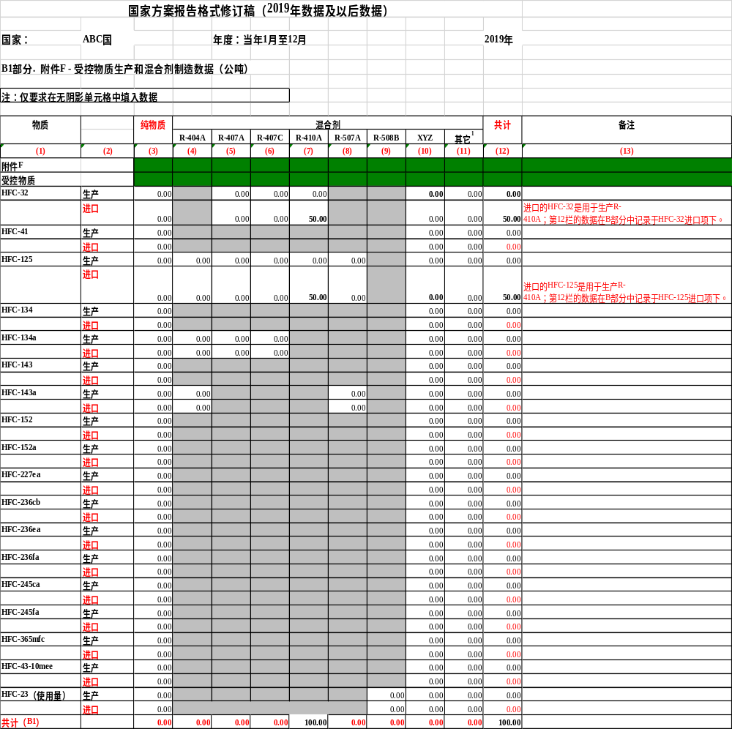

例2: ABC国生产了46公吨HFC-32并进口了50公吨HFC-125和150公吨HFC-134a。该国生产200公吨R-407C（即25% HFC-125，23% HFC-32和52%HFC-134a），并向本地用户出售46公吨HFC-134a用于维修制冷和空调设备。
在B1中填写信息的说明： “R-407C”栏（第(6)栏）包含46公吨HFC-32和50公吨HFC-125。“纯物质”栏（第(3)栏）中与HFC-134a进口相关的单元格包含46公吨，R-407C栏（第(6)栏）中与 用于生产的HFC-134a进口相关的单元格包含104公吨。“共计”栏（第(12)栏）中的数据应包含于B部分与HFC-125、HFC-134a和HFC-32相关生产和进口的单元格中。第(6)栏中HFC-125、HFC-32和HFC-134a的比例分别为25%，23%和52%，与R-407C的构成相匹配。“备注”栏（第(13)栏）应包含氢氟碳化物包括混合剂的详细使用情况。

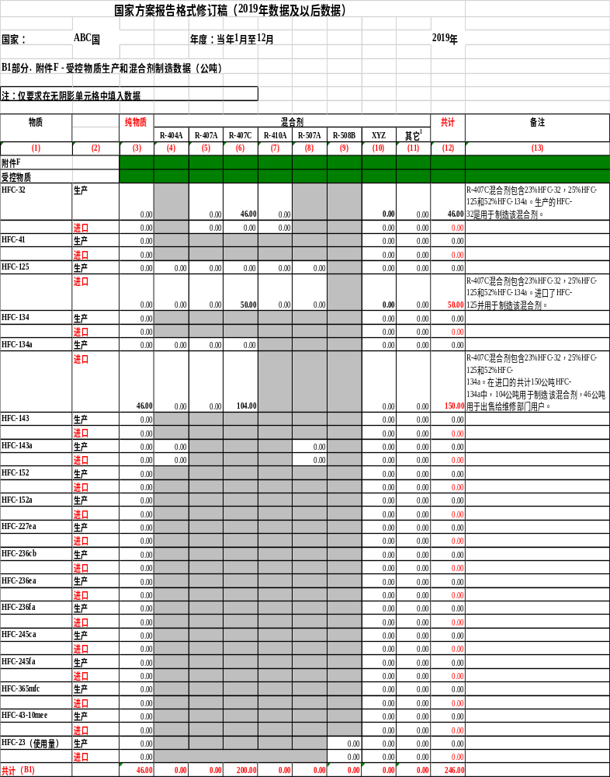

附录一

国家方案数据报告B1部分格式修订稿

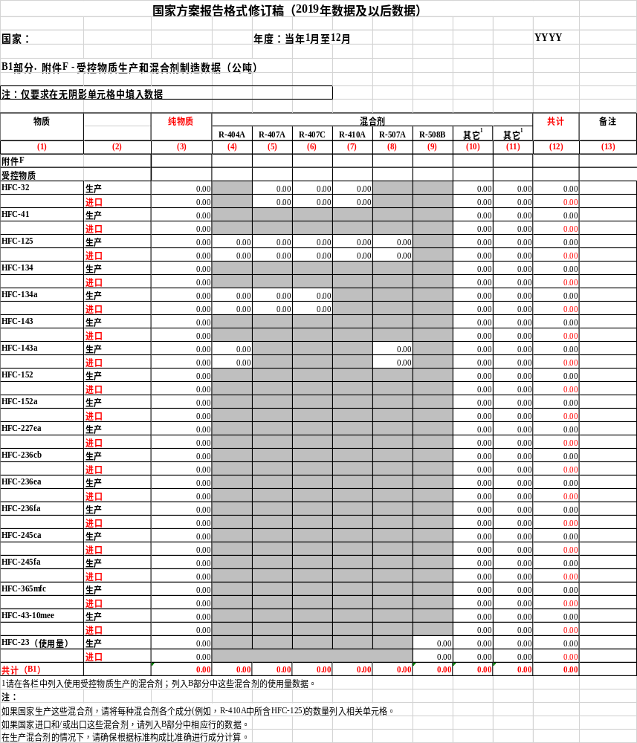

由于2019冠状病毒病（COVID-19）。
这三个国家的氟氯烃履约基准共计2681.2 ODP吨。 此外，大韩民国生产HCFC-22，基准量为395.1 ODP吨。
国家方案数据报告是有关第五条国家管控物质行业分布情况的唯一信息来源。
截至2019年12月，已完成项目共淘汰了285,052 ODP吨消费量和204,189 ODP吨产量。已完成项目的费用总额为28.6亿美元，而核准的费用总额约为33.7亿美元。
执行委员会要求秘书处在情况报告中评估对所有第5条国家提出的氟氯烃履约要求和履约情况，作为编制多边基金业务计划的指南（第67/6(c)号决议））
执行委员会在其第84次会议上对经修订的、纳入附件F物质列表的国家方案数据报告格式特别做出核准，并指出该修订格式将于2020年开始用于2019年国家方案数据报告（第84/7（c）号决议）。
朝鲜民主主义人民共和国仅于1991年和1995年对甲基溴的产量做出报告。
第47/54号决议。中国政府与执行委员会协定允许生产经缔约方批准的用于检疫和装运前用途、原料和关键用途的甲基溴。中国甲基溴生产行业的执行情况进度报告已提交至第86次会议（UNEP / OzL.Pro / ExCom / 86/21 / Add.1）
UNEP / OzL.Pro / ExCom / 68 / SGP-InS / 2和Add.1。根据第84/69（b）号决议，关于中国氟氯烃淘汰管理计划第二阶段的订正提案已经提交至第86次会议。
第XXXII / 6号决定。
共有100个第5条国家获得多边基金的资助，淘汰甲基溴的消费和生产（2个生产国）。
第XXXII / 6号决定。
该进度报告现已纳入具有特定报告要求的项目报告中（UNEP / OzL.Pro / ExCom / 86/21），且根据召开第85次会议和第86次会议的程序，执行委员会将在延迟举行的第86次会议上对该进度报告进行审议。
由于各种原因，执行委员会在第82次会议上取消了三个国家（安提瓜及巴布达、中非共和国和也门）的氟氯烃淘汰管理计划第一阶段工作，在第86次会议上取消了沙特阿拉伯的氟氯烃淘汰管理计划第一阶段工作。
UNEP/OzL.Pro/ExCom/86/70
克罗地亚于2014年成为非第5条国家，并于2015年之前彻底淘汰氟氯烃。
剩余氟氯烃消费量是否有资格获得供资，取决于每个第5条国家在其氟氯烃淘汰管理计划中选定的氟氯烃消费量总削减起点数。
第XXXII / 6号决议。
阿根廷、巴西、埃及、印度、印度尼西亚、伊朗伊斯兰共和国、科威特、马来西亚、墨西哥、尼日利亚、沙特阿拉伯、南非、泰国和土耳其。
第84/7（c）号决议。
UNEP / OzL.Pro / ExCom / 86 / IAP / 3文件第28段
在其余的14个国家中，只有三个国家（不丹、朝鲜民主主义人民共和国和老挝人民民主共和国）已在2019年10月之前批准《基加利修正案》，因此其有义务提交2019年报告；其中，不丹和老挝人民民主共和国在完成数据汇总和分析后于2021年2月在其2019年国家方案报告中提供了氢氟碳化物数据，因此未包括在内。
第5条国家提交的一些国家方案数据报告同时列入了管控物质和替代物质的价格数据。这些信息是自愿提供的。
第68/4号决议(b) ㈣段请各国政府使用修订后的国家方案格式自愿报告每一种管控物质及其替代品的平均进口离岸价格。

